¿Qué es Github?
GitHub es una plataforma de desarrollo para alojar proyectos utilizando el sistema de control de versiones de Git.
Tu repositorio local esta compuesto por tres "árboles" administrados por git. El primero es tu directorio de trabajo (working dir) que contiene los archivos, el segundo es el index que actua como una zona intermedia, y el último es el head que apunta al último commit realizado.
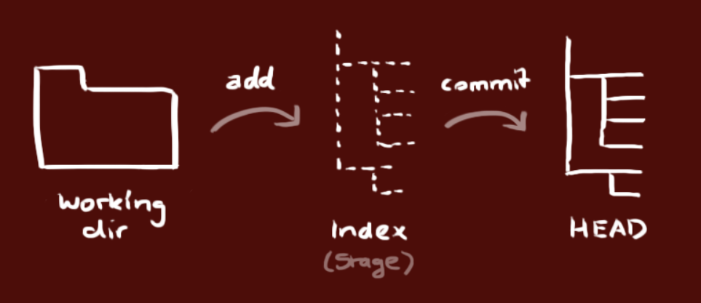

Crear un repositorio
En este momento crearemos un repositorio en Gihub llamado repositorio, y en él subiremo un archivo F1.txt.
Al iniciar sesión en Github podremos ver todos nuestros repositorios. Para crear uno le daremos a new. → | 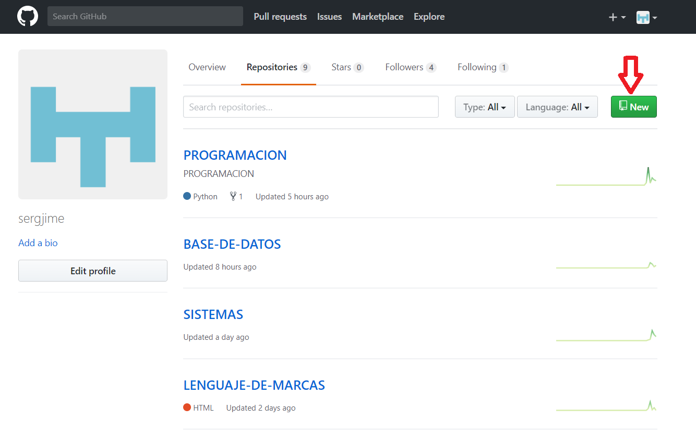
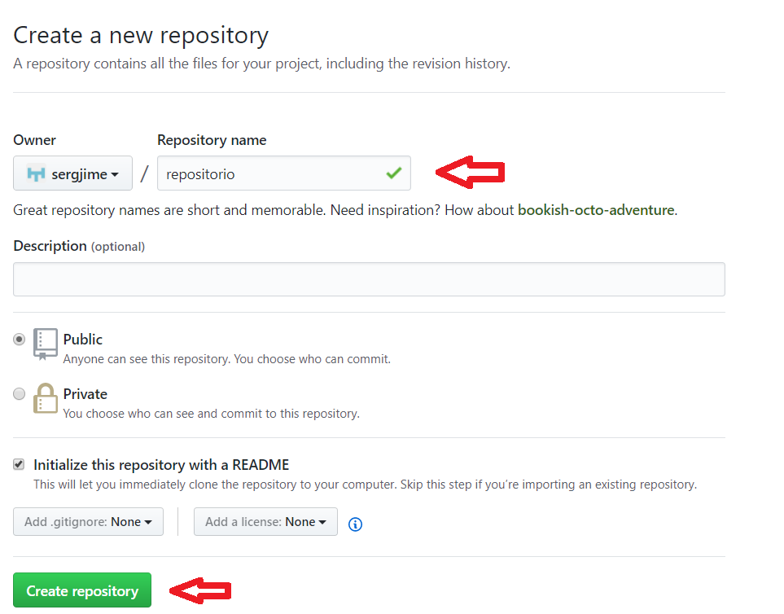 | ← A dicho repositorio le llamamos repositorio y le damos a create repository.
A continuación subiremos el archivo F1.txt y creamos una rama. → | 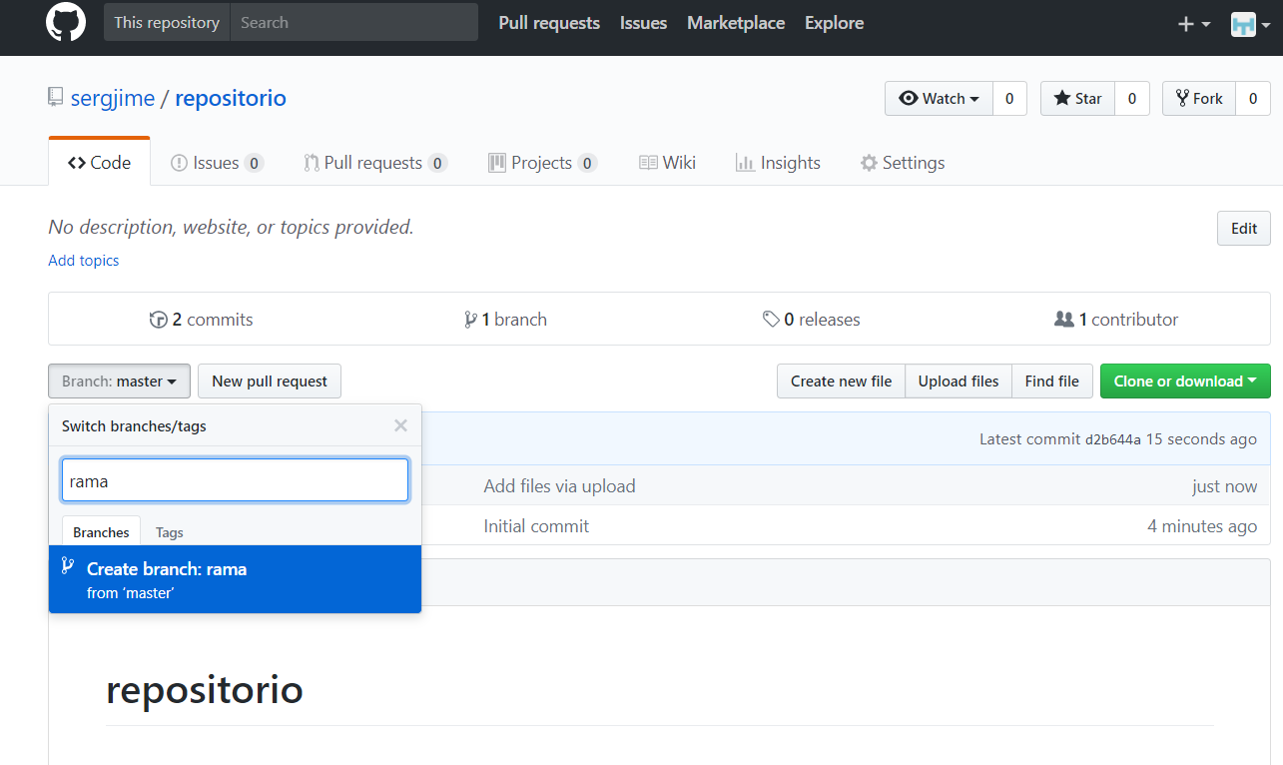
Ramas
Las ramas son utilizadas para desarrollar funcionalidades aisladas unas de otras. La rama master es la rama "por defecto" cuando creas un repositorio. Crea nuevas ramas durante el desarrollo y fusiónalas a la rama principal cuando termines.
Merge
Hacer un merge es hacer una actualización de tu fichero (alojado en master por ejemplo). Por ejemplo: Si en tu rama principal (master) tienes un archivo en el que dice programamación mola puedes trabajar sobre ese mismo archivo en otra rama diferente creada por ti y poner entornos mola mucho. Si le haces merge lo que estarás haciendo es aplicar esos cambios en el fichero que ya existía en la rama principal.
